Nestátní nezisková organizace CENTROM, o. s.
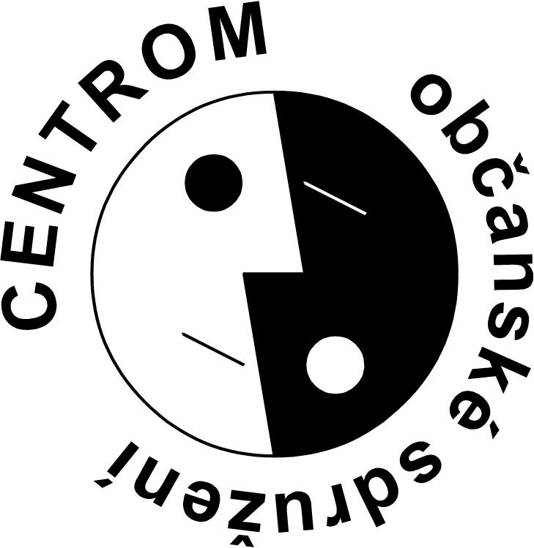


ve spolupráci s Královéhradeckým krajem


Vás zvou na konferenci

„PROBLEMATIKA BYDLENÍ ROMSKÝCH KOMUNIT“
dne 17. června 2010

v budově Krajského úřadu Královéhradeckého kraje v zasedací místnosti P1. 906

Program konference:

I. blok 9:30 – 12:00 hod.
- Úvod – Člen Rady Královéhradeckého kraje Ing. Miroslav Uchytil, gestor za oblast sociální Královehradeckého kraje

- CENTROM, o. s. – Mgr. Ivana Nesétová, ředitelka a statutární zástupce NNO CENTROM , o. s. představí projekt a pořádající organizaci

- Úřad vlády ČR – Mgr. Milan Kratochvíl

- CENTROM, o. s. – Mgr. Ivana Nesétová - „Bydlení s doprovodným sociálním programem“

- Bc. Lýdia Poláčková - „Geneze sociálního bydlení v Ostravě“

II.blok 13:00 – 16:00 hod.
- Agentura pro sociální začleňování v romských lokalitách – p.Grygar
- Kancelář veřejného ochránce práv – Mgr. Kateřina Valachová Ph.D. - „Doporučení pro obce a města pro předcházení tvorby a rozšiřování sociálně vyloučených aktivit se zdůrazněním zajištění potřeby bydlení“
- Svaz měst a obcí – Mgr. Miroslava Sobková - „Sociální bydlení z pohledu měst a obcí“
- Ministerstvo pro místí rozvoj – p. Hana Pejpalová

Mgr. Ivana Nesétová Mgr. Martina Smudková
Statutární zástupce CENTROM, o. s. koordinátorka za Královéhradecký kraj

